Nom : .................................................................................................................................................................................................................................. Date : ....................................................................................................................................................

Unité
4

Lire des histoires en bandes dessinées
➔ Manuel, p. 48-54

LIRE
Philémon, échoué sur une ile inconnue, fait d’étranges rencontres.

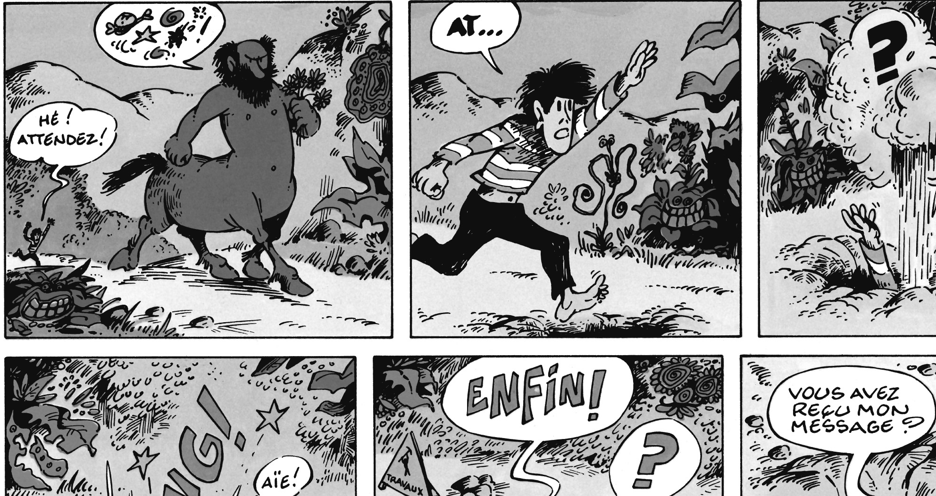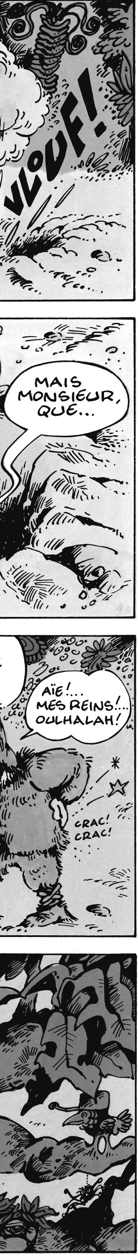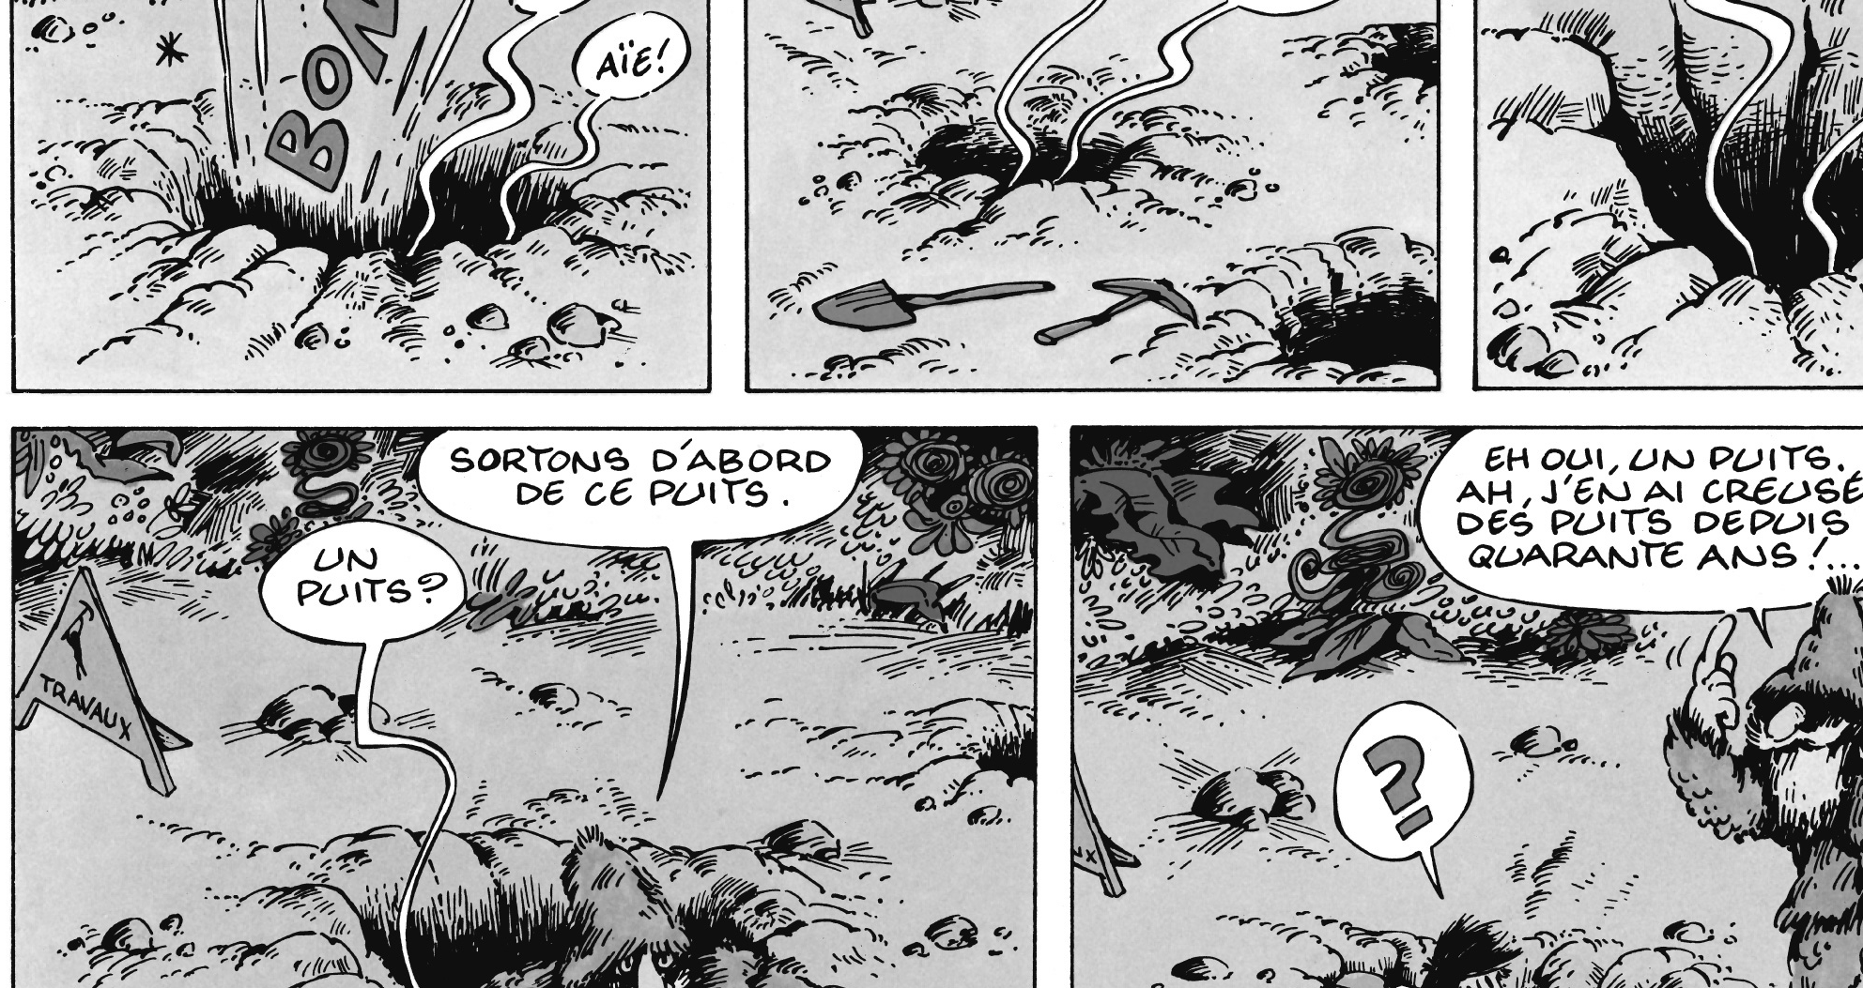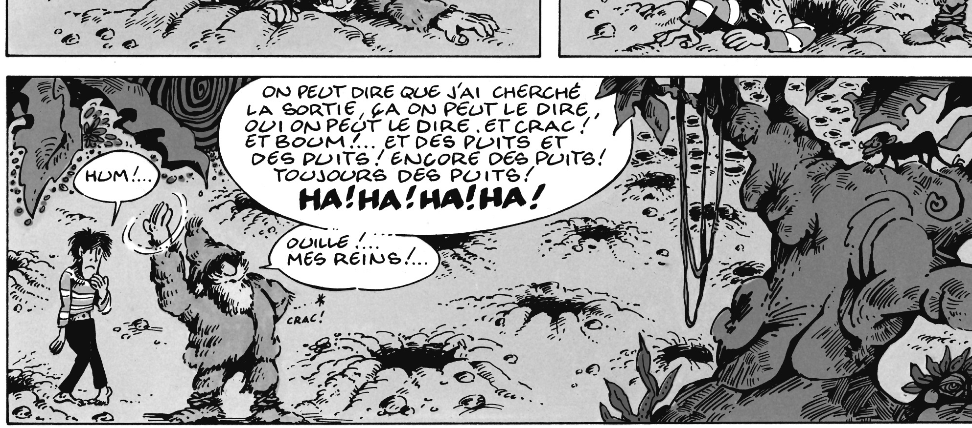Fred, Philémon, le naufragé du A, Éd. Dargaud.
© Nathan 2016 – Photocopie autorisée pour une classe seulement.

19

- Indique, à côté du nom de chaque personnage, les numéros des vignettes où il intervient.

• Le centaure (l’homme cheval) : ........................ • Philémon : ........................ • Le puisatier (l’homme qui creuse des puits) : ........................

- Réponds par Vrai ou par Faux.
a. Philémon veut parler au centaure. ➜ .........……………………...........................................……......................................................................……………
b. Le centaure est content. ➜ .........……………………...........................................……......................................................................……………
c. C’est le puisatier qui a creusé des puits pour sortir de l’ile. ➜ .........……………………...........................................……......................................................................……………
d. Dans la vignette 5, Philémon crie « ENFIN ! » ➜ .........……………………...........................................……......................................................................……………
e. Le puisatier avait envoyé un message. ➜ .........……………………...........................................……......................................................................……………
f. La vignette 4 présente des signes graphiques et des onomatopées. ➜ .........……………………...........................................……......................................................................………
g. La vignette 2 comporte une onomatopée. ➜ .........……………………...........................................……......................................................................……………
h. Le puisatier a creusé ses puits le matin même. ➜ .........……………………...........................................……......................................................................……………

- 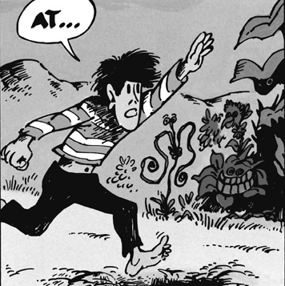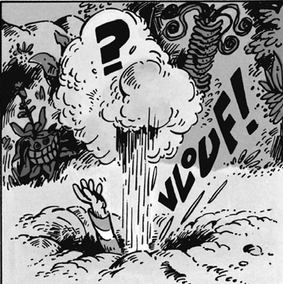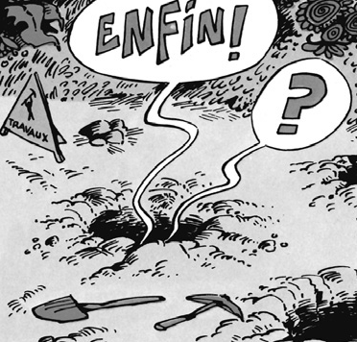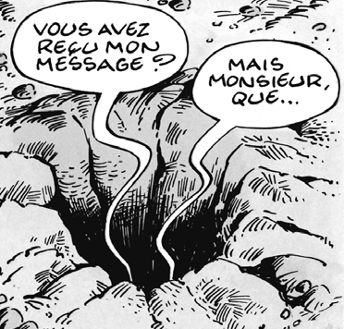Par quel procédé se fait l’enchainement des vignettes ci-dessous ?

............................................................................................................................................................................................................................................................................................................................................................................................................................................................................................................................................................................................................

- Écris une phrase pour expliquer ce que chaque onomatopée signiﬁe.

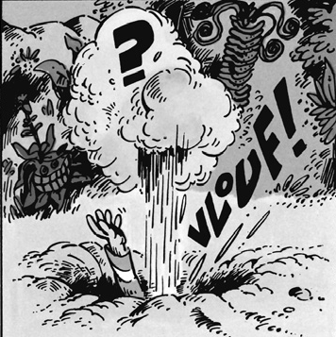..................................................................................................................................................................

..................................................................................................................................................................

..................................................................................................................................................................
..................................................................................................................................................................

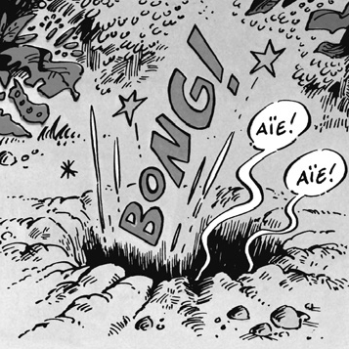..................................................................................................................................................................

..................................................................................................................................................................

LIRE
© Nathan 2016 – Photocopie autorisée pour une classe seulement.

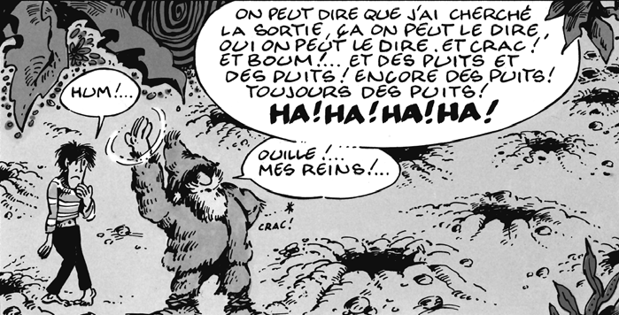..................................................................................................................................................................................................................................................................................................................................................................

..................................................................................................................................................................................................................................................................................................................................................................

..................................................................................................................................................................................................................................................................................................................................................................

Mélimélo

- 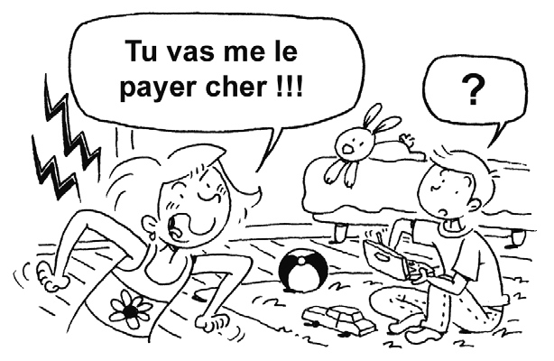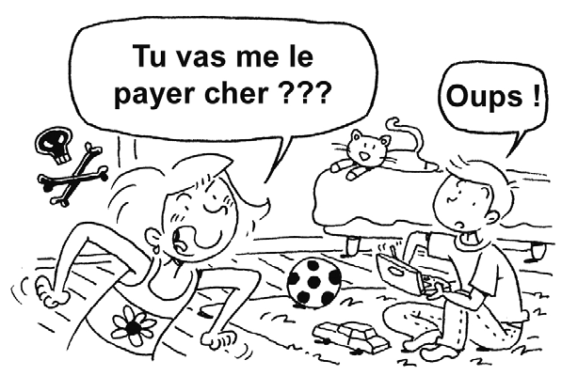Observe ces deux vignettes puis trouve les cinq éléments qui ont été modiﬁés. Entoure-les.

20

Nom : .................................................................................................................................................................................................................................. Date : ....................................................................................................................................................

Unité
4

Des mots pour construire un dialogue
➔ Manuel, p. 58-59

  - ✱ Associe chaque verbe de la liste à la forme de la bulle qui lui correspond le mieux.
VOC ABULAIRE
dire • chuchoter • crier • penser

................................................................................................................. ................................................................................................................. ................................................................................................................. .................................................................................................................

  - ✱ Entoure le dialogue qui correspondrait aux vignettes 1, 2, 3 et 4, page 19.

    - Eh ! Attendez ! hurle Philémon en courant après l’étrange créature moitié homme, moitié cheval.
    - Sale gamin mal élevé, chantonne le Centaure.
    - Attendez ! insiste Philémon avant de disparaitre dans un trou.
    - Aïe, crie Philémon.
    - Aïe, répète une voix à côté de lui.

    - Eh ! Attendez ! pense Philémon en courant après l’étrange créature moitié homme, moitié cheval.
    - Sale gamin mal élevé, se moque le Centaure.
    - Attendez ! chuchote Philémon avant de disparaitre dans un trou.
    - Aïe, hurle Philémon.
    - Aïe, dit une voix à côté de lui.

    - Eh ! Attendez ! crie Philémon en courant après l’étrange créature moitié homme, moitié cheval.
    - Sale gamin mal élevé, grommèle le Centaure.
    - Attendez ! insiste Philémon avant de disparaitre dans un trou.
    - Aïe, gémit Philémon.

Aïe, dit une voix à côté de lui.
© Nathan 2016 – Photocopie autorisée pour une classe seulement.

  - ✱ ✱ Recopie chaque verbe sur la ligne qui convient.
marmonner • invectiver • répliquer • brailler • murmurer • bafouiller • méditer • réitérer • balbutier

• dire : .................................................................................................................................................................................................................................................................................................................................................................................................................................................................................................................................................................

• répondre : .................................................................................................................................................................................................................................................................................................................................................................................................................................................................................................................................

• penser : ................................................................................................................................................................................................................................................................................................................................................................................................................................................................................................................................................

• dire à voix basse : ..................................................................................................................................................................................................................................................................................................................................................................................................................................................................................

• dire à voix haute : .................................................................................................................................................................................................................................................................................................................................................................................................................................................................................

21

Nom : ..............................................................................................................................................................................................................................................
Date : ....................................................................................................................................................

Unité
4

Écrire des dialogues ➔ Manuel, p. 60-61

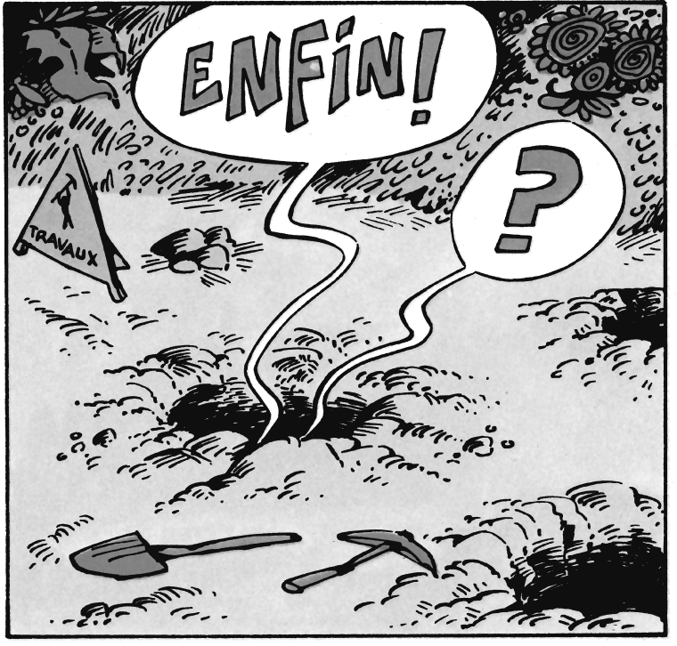
ÉCRIRE
© Nathan 2016 – Photocopie autorisée pour une classe seulement.

Pour écrire un dialogue à partir d’une BD, je dois :
- repérer qui parle et respecter l’ordre de la prise de parole ;
- reprendre le texte des bulles en ajoutant les verbes du dialogue ;
- choisir les verbes du dialogue en tenant compte des indices donnés dans la vignette (forme des bulles et des lettres…) ;
- respecter les règles de présentation d’un dialogue : aller à la ligne chaque fois que quelqu’un parle ; utiliser des tirets ou des guillemets ; placer une virgule avant le verbe de dialogue.

Pour écrire une BD à partir d’un dialogue, je dois :
- identiﬁer les personnages ;
- repérer les paroles prononcées par les personnages ;
- m’appuyer sur les verbes du dialogue pour choisir la forme des bulles et les onomatopées ;
- rédiger éventuellement des cartouches pour apporter des informations complémentaires.

1 ✱ Écris dans une bulle ce que Philémon pense quand il entend le puisatier dire « ENFIN ! ». Pense à la forme que cette bulle doit avoir.

22

ÉCRIRE

- 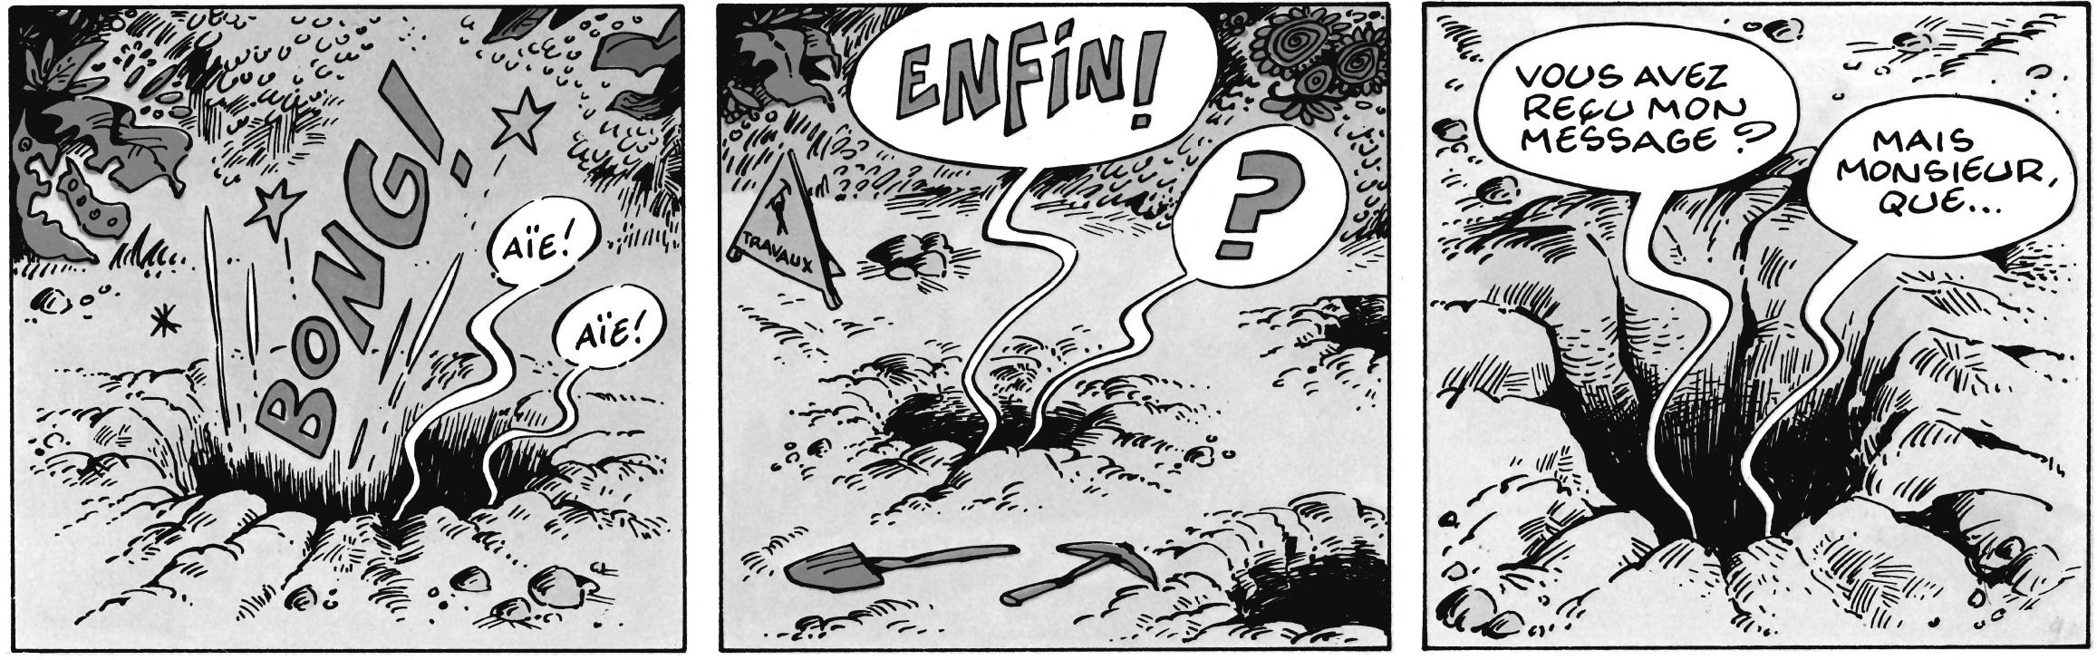✱ ✱ Écris, sous forme de dialogue, ce qui se passe dans la vignette C.

A B C

............................................................................................................................................................................................................................................................................................................................................................................................................................................................................................................................................................................................................

............................................................................................................................................................................................................................................................................................................................................................................................................................................................................................................................................................................................................

............................................................................................................................................................................................................................................................................................................................................................................................................................................................................................................................................................................................................

............................................................................................................................................................................................................................................................................................................................................................................................................................................................................................................................................................................................................

............................................................................................................................................................................................................................................................................................................................................................................................................................................................................................................................................................................................................

............................................................................................................................................................................................................................................................................................................................................................................................................................................................................................................................................................................................................

............................................................................................................................................................................................................................................................................................................................................................................................................................................................................................................................................................................................................

- ✱ ✱ ✱ Dessine la vignette qui viendrait à la suite de la planche, page 19, et qui correspondrait à ces dialogues.
Barthélémy, le puisatier, tape dans le dos de Philémon et lui demande :
- Alors, si tu es venu, tu peux me dire comment on part d’ici ? Philémon ne comprend pas et questionne :
- Qui êtes-vous et où sommes-nous ? Le puisatier répond, énervé :
- Mais je suis Barthélémy, le puisatier, bien sûr, et nous sommes sur l’ile du A.
Philémon s’interroge.
- Le A ?

23
© Nathan 2016 – Photocopie autorisée pour une classe seulement.

